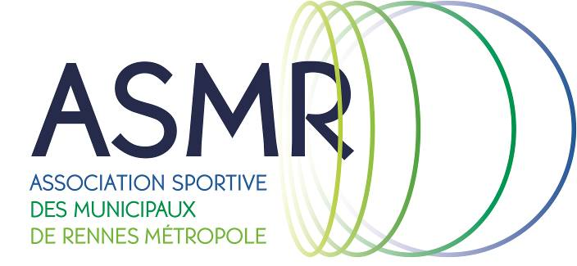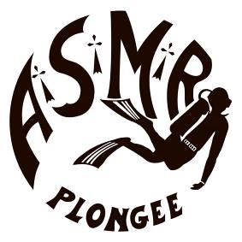

*Les activités proposées par la section Plongée*

Date d’inscriptions : les **vendredi 5 et 12 septembre** à la base ASMR Plaine de baud de 18h à 20h

**Pour les ré-inscriptions** ; prévoir votre certificat médical, et de quoi régler votre cotisation.

**Pour les nouveaux** ; venez avec vos fiches d’inscriptions (ci-dessous), un certificat médical, une photo et de quoi régler votre cotisation.

Lien WEB : [Fiche d’inscription ASMR Section Plongée](https://www.asmr-plongee.fr/inscriptions?task=download.send&id=329&catid=8&m=0)

Lien WEB : [Fiches d’inscription ASMR](https://www.asmr-plongee.fr/inscriptions?task=download.send&id=298&catid=8&m=0)

Lien WEB : [Certificat médical d’Absence de Contre-Indication à la pratique des activités subaquatiques](https://www.asmr-plongee.fr/inscriptions?task=download.send&id=256&catid=8&m=0)

Les séances commencent **lundi 8 septembre à Bréquigny et le jeudi 11 septembre** aux Gayeulles. (Sous réserve que votre dossier soit complet)

La section Plongée dispose de 2 créneaux par semaine : le lundi à la piscine de Bréquigny de 20h à 21h30 et le jeudi aux Gayeulles de 19h à 21h30

Les **formations** proposées pour la saison 2025-2026 :

* Niveau 1 : Formation dispensée d’octobre à avril-mai avec une validation du niveau en mer ou carrière ; la personne diplômée d’un niveau 1 peut plonger en milieu naturel, avec un guide, jusqu’à 20 m de profondeur.

Les **Octopus** :

* Le lundi : deux groupes de niveaux (débutants, confirmés) avec un groupe à l’extérieur dans le bassin nordique et un groupe à l’intérieur ; chaque groupe alternera les séances intérieures/extérieures.
* Le jeudi : toutes les semaines un groupe Apnée et tous les 15 jours tous les niveaux confondus sont les bienvenus pour s’entrainer à plonger en bouteille